质量与密度
考点一：质量的概念
1、质量：物体所含 的多少，通常用字母 表示。它是物质本身固有的性质，质量不随时间，空间，温度，物态的变化而变化。质量的国际单位是 ，常用的单位：
2、单位换算：
1t= kg 1g= kg 1mg= g 1斤= g 1公斤= kg
例题1、填写适当的单位
（1）一个鸡蛋的质量约为50 （2）一头鲸鱼的质量可达150 （3）一位中学生质量约为45
（4）一元硬币的质量约为6 （5）一枚大头针的质量约为80
例题2、一块铁块的质量会发生变化的情况是（ ）
A．将它熔化成铁水 B．磨掉铁块的一角 C．把它扎成薄铁片 D．从地球运到月球
练习1、下列关于质量的说法中，正确的是( )
A．100g铁比100g棉花质量大
B．一根生锈的铁棒，用砂纸把表层的锈除掉，铁棒的质量不变
C．一艘油轮从沙特开往日本，船上装有10⁸kg的原油，平安抵达目的地，在此次运输中，原油的质量由于地理位置变了，质量也变了
D．一瓶饮料，宇航员就是把它带到月球上质量也不变
练习2、2.5×10⁷mg可能是（ ）
A．一头大象的质量 B．一名中学生的质量 C．一只山羊的质量 D．一只老鼠的质量
考点二、天平的正确使用
1、天平构造：分度盘，指针，标尺，游码，平衡螺母，砝码。
2、调平方法：①将天平放置在水平的桌面上；②把 放到标尺左端的零刻度线处；③观察指针的位置，如果指针在分度盘的左侧，应调节右端的平衡螺母往 移动，如果指针在分度盘的右侧，应调节右端的平衡螺母往 移动。
3、称量步骤：①称量物体时，物体放在 盘，砝码放在 盘；②砝码应该按照 的顺序放置，当最小的砝码使用后仍然不能平衡，此时应移动 使天平平衡；③游码读数时必须要先认清楚标尺上的 ，物体的质量就等于砝码加游码的读数。④在称量过程时天平不平衡，应加减砝码或移动游码，向右移动游码相当于往右盘增加砝码。
4、注意事项：①被测物体不得超过称量；②加减砝码时，要用镊子，不能用手接触砝码，不能把砝码弄湿、弄脏；③潮湿的物体和化学药品不能直接放在天平的盘中。
例题1、在用天平测量矿石的质量的实验中：
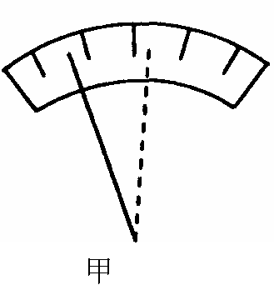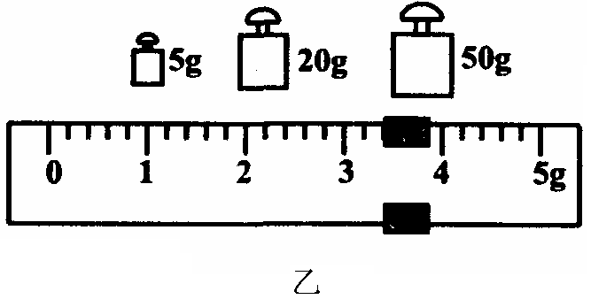
（1）首先应将天平放在 工作台上，游码移至标尺左端的“0”刻度线处；
（2）在称量前，调节天平横梁平衡的过程发现指针左右摆动幅度如图甲所示，此时应将平衡螺母向 (选填“左”或“右”)调节，使天平平衡；
（3）在称量时，把矿石放到天平左盘，若在右盘再加上最小质量的砝码，指针却又向右偏，应
才能使天平横梁再次平衡。
（4）当右盘中所加砝码和游码的位置如图乙所示时，天平再次平衡。则矿石的质量是 g。

例题2、小明利用天平测一块小石块的质量。
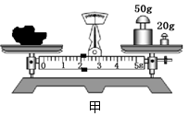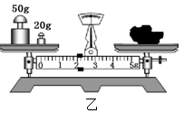
（1）他将天平放在水平桌面上。当调节天平横梁平衡时，将游码移至横梁标尺左端零刻度线处，发现指针停在分度盘的右侧，他应将平衡螺母向 (选填“左”或“右”)移动，使天平平衡。
（2）甲图中小石块的实际质量是 g。
（3）如果所用的砝码磨损了，则测量值比真实值 ；如果砝码上沾有油污，则测量值比真实值 。
（4）如果实验中不小心将砝码和物体放反了，如图乙所示，那么小石块的实际质量是 g。
练习1、用托盘天平测量某液体的密度时，应将天平放在 桌面上，游码移到标尺的 处，若天平的指针静止在图甲所示位置，则可将平衡螺母向 （选填“左”或“右”）调节，使天平平衡。测量过程中，先将空烧杯放在天平的 盘，测得质量为10g，加入适量的该液体后，若已经用上了最小的砝码，而天平的指针静止在图甲所示位置，此时应该 。若右盘所加砝码和游码位置如图乙所示时天平平衡。则该液体的质量为 g。
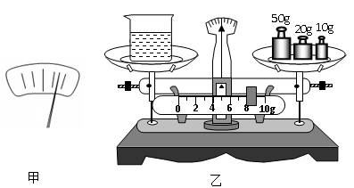
练习2、小明同学用托盘天平测物体质量的步骤如图所示。请回答下面的问题：
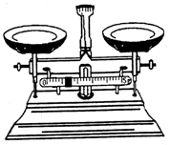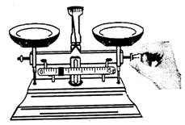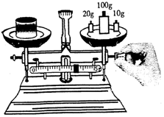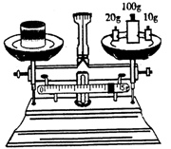
A．天平放在水平桌面 B．调节天平平衡 C．测物体质量 D．记下物体质量
小明的操作有两处错误，指出有错误的步骤并写出正确的做法。
错误一： (填代号)，正确的做法： 。
错误二： (填代号)，正确的做法： 。
（难度提高）练习3、一同学用托盘天平测物体的质量，在调节天平时,他把天平放在水平工作台上后，忘记了移动游码，当时游码位于0.2g的位置。调节平衡螺母，使横梁平衡。测量时，物体放在左盘，在右盘中放入50g、10g、5g的砝码各一个，指针恰好指在分度盘中央的红线上，则被物体的质量为（ ）
A．65g B．65.2g C．64.8g D．无法确定
【扩展】①在上题中，右盘放入上面的三个砝码后，再将游码位于1g的位置天平才能平衡，那么被测物体的质量为 。
②在上题中，右盘放入上面的三个砝码后，再将游码位于0g的位置天平才能平衡，那么被测物体的质量为 。
考点三：密度的概念
- 密度：同种物质的质量与体积的比值是一定的，物质不同，其比值一般不同，在物理学中，某种物质组成的物体的质量与它的体积之比叫做这种物质的密度。密度是物质的一种特性。它与 、
、 等因素有关。
密度用 表示。公式： ；单位： ；或 ；密度单位的关系是：
2、常见的密度：（常温常压下）
纯水 | 1.0×10³kg·m⁻³ | 铝 | 2.7×10³kg·m⁻³
冰 | 0.9×10³kg·m⁻³ | 铁或钢 | 7.9×10³kg·m⁻³
煤油 | 0.8×10³kg·m⁻³ | 铜 | 8.9×10³kg·m⁻³
酒精 | 0.8×10³kg·m⁻³ | 花岗岩 | （2.6~2.8）×10³kg·m⁻³
水银 | 13.6×10³kg·m⁻³ | 空气 | 1.29kg·m⁻³
3、密度物理意义：纯水的密度为1.0×10³kg·m⁻³，它所代表的含义是：

例题1、（多选）下列情况下，密度可能发生变化的是（ ）
- 锻造车间的工人将一块铁锻造成各种需要的构件
B.制冰棍时，模具中的水变成冰
C.酸奶瓶中的酸奶喝去一半，剩下的酸奶
D.医生用氧气瓶给病人输氧后，剩余的氧气
E.炼钢炉将铁化为铁水
F.将一块橡皮泥捏成各种可爱的动物形状
G.火车车轮的耐磨箍在套上车轮之前对其进行加热

例题2、夏季，一个气泡从池塘底部上升到水面的过程中，水温不断上升，在气泡破裂之前，气泡内气体的物理量没有发生变化的是（ ）
A．密度 B．质量 C．温度 D．体积

例题3、如图所示，甲乙两种物质的m-V图像，关于图像理解下列说法不正确的是（ ）
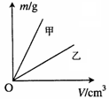
A．同种物质质量与体积成正比
B．甲物质的密度比乙物质的密度大
C．相同质量的甲乙两种物质组成的物体，甲的体积较大
D．相同体积的甲乙两种物质组成的物体，甲的质量较大

考点四：密度的计算
例题1、0.9kg的水的体积是多大？当水结成冰的时候，其体积增大了多少？

练习1、百事可乐是很多同学吃KFC中必备的饮料，平时一瓶600mL（1mL=1cm³，ρ=1.05×10³kg·m⁻³）的百事可乐，它所装的饮料为多少克？将饮料喝了一半后，剩余饮料的密度为 g/cm³，如果用此瓶子装满水，总质量比装饮料时的质量变化了多少？

【巩固练习】

1、关于对密度公式 ρ=m/V 的理解，下列说法正确的是（ ）
A．某种物质的密度与质量成正比 B．某种物质的密度与体积成反比
C．单位体积某种物质的质量越大，密度越大 D．单位质量某种物质的体积越大，密度越大

2、小强想测量一个底面积为10cm²的长方体木块的密度。他用刻度尺测量木块的高，如图甲所示，则木块高 cm。用托盘天平测量木块的质量，调节天平时，先将游码移至标尺“0”刻度线，再调节平衡螺母，使指针对准分度盘的 。当右盘所加砝码和游码位置如图乙所示时天平平衡，则木块质量为 g，密度为 kg/m³。
甲
cm
3
2
1
0
乙
0
4
3
2
1
5g
10g
g

3、、在“用天平测量物体质量”的实验中，如果所用的砝码中有个缺损了一小块，则测量结果与真实值相比（ ）
A．无法比较 B．相同 C．偏小 D．偏大
4、用托盘天平测量物体的质量．测量过程中向右移动游码的作用相当于（ ）
A．向左调节平衡螺母 B．向右调节平衡螺母
C．往右盘里增加砝码 D．从右盘里减去砝码
5、小星发现形状相同的铜制钥匙比铝制的重，于是他认为“铜比铝重”。小星其实是指（ ）
A．铜的体积比铝大 B．铜的密度比铝大
C．铜的硬度比铝大 D．铜的质量比铝大
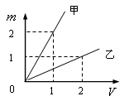
6、一些故事影片中常有这样的镜头：高墙倒塌压在众人（演员）身上，造成人员受伤。但在实际拍摄中，倒塌的高墙并不会伤害演员，砌成这种高墙的物块最有可能是（ ）
A．泥土砖块 B．金属块 C．泡沫塑料块 D．水泥砖块
7、甲、乙两种物质的质量和体积关系如图18-1所示，由图像可知下列选项中错误的是（ ）
A．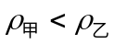 B．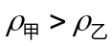
C．若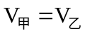，则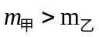 D．若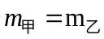，则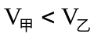
8、建筑工地需要长1.0m，宽0.5m，高0.3m的花岗岩350块，现用一辆载重量为5t的卡车去加工厂运回，则共需要运几次方可运完（花岗石的密度为2.6×10³千克/米³）( )
A．28 B．29 C．30 D．31

